Школьный образовательный туристский маршрут
«Экотропа»

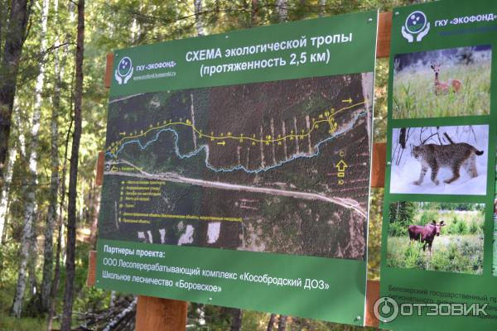

Описание маршрута
Название школьного образовательного туристского маршрута | «Экотропа»
Целевая аудитория | Обучающиеся 1-11 классов
Ключевые направления | #Природа#ООПТ#Роднойкрай#Курганскаяобласть#Памятникприроды#Экологическаятропа#
Возможная интеграция в образовательные программы | Образовательные программы основного общего образования по предметам география, биология, естествознание;  Дополнительные общеобразовательные программы - туристско-краеведческая, естественнонаучная направленности;  Программа воспитания/воспитательная работа
Доступность для детей с ОВЗ | Доступно в составе смешанных групп, кроме детей с нарушениями ОДА (при сопровождении ассистентом или тьютором) при отсутствии противопоказаний средней физической нагрузки
Сезонность | С мая по октябрь
Продолжительность маршрута | 2 часа
Населенные пункты маршрута и (или) ключевые объекты (точки) маршрута | Курганская область, Белозерский район. г. Курган – с. Боровское – г. Курган. Ключевые объекты: Белозерский государственный природный зоологический заказник, Экологическая тропа
Цели маршрута | Знакомство с особо охраняемыми природными территориями (ООПТ) на примере Белозерского государственного природного зоологического заказника. Воспитание экологической культуры посредством посещения экологической тропы.
Образовательные задачи маршрута | - познакомить детей с ООПТ на примере заказника, с животными, которые обитают на его территории;  - формировать ценностное отношение детей к природе родного края;  - развивать у детей и молодежи активную гражданскую позицию и неравнодушное отношение к природе
Программа маршрута | Переезд автобусом от г. Кургана до с. Белозерское Белозерского района. Прохождение маршрута.  В ходе движения по маршруту посетители смогут узнать:  - об особо охраняемых территориях Курганской области;  - для чего создаются заказники;  - о биотехнических и воспроизводственных мероприятиях для диких животных;  - особенности ведения лесного хозяйства на особо охраняемых природных территориях;  - о ценных видах животных Курганской области;  - познакомиться с жизнью бобровой семьи.  Стоянки на маршруте:  1. Лировидная сосна;  2. Раритетные (старовозрастные) деревья сосны обыкновенной и березы Крылова на берегу лесного ручья;  3. Подсочка сосны;  4. Солонец для косули;  5. Навес для хранения сена;  6. Порхалище;  7. Кормовой столик для боровой дичи;  8. Кормушка для серой куропатки;  9. Дуплянка для серой неясыти;  10. Дерево-волк;  11. Гнездо серой неясыти;  12. Солонец для лося;  13. Кормушка для зайца-беляка;  14. Солонцовая линия для зайца-беляка;  15. . Кормушка для косули;  16. Бобровое поселение;  17. Лесная поляна.  Переезд автобусом от с. Белозерское Белозерского района до г. Кургана. Прохождение маршрута.
Карта маршрута | 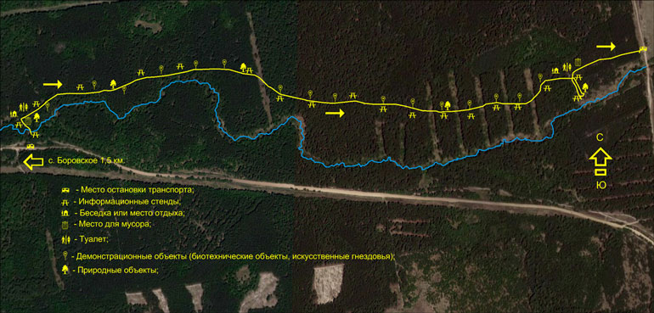
УМК
Дополнительные условия | Экскурсии платные - 60 рублей за человека  Аренда транспорта для проведения автобусной экскурсии. Заказник расположен в 60 км от города Кургана, в Белозерском районе  https://clck.ru/sTyu2

